**Лаюораторная работа 6**

**Архитектура компьютера 6**

Буценко Варвара Алексеевна

**Содержание**

|  |  |  |
| --- | --- | --- |
| **1** | **Цель работы** | **5** |
| **2** | **Задание** | **6** |
| **3** | **Теоретическое введение** | **7** |
| **4** | **Выполнение лабораторной работы** | **8** |
| **5** | **Выводы** | **11** |
| **Список литературы** | | **12** |

2

**Список иллюстраций**

|  |  |  |
| --- | --- | --- |
| 4.1 | 1 ................................... | 8 |
| 4.2 | 2 ................................... | 9 |
| 4.3 | 2 ................................... | 9 |
| 4.4 | 2 ................................... | 10 |

3

**Список таблиц**

4

**1 Цель работы**

Освоение арифметических инструкция языка ассемблера NASM

5

**2 Задание**

Здесь приводится описание задания в соответствии с рекомендациями мето-дического пособия и выданным вариантом.

6

**3 Теоретическое введение**

См. теорию в лабораторной 6.

7

**4 Выполнение лабораторной работы**

Создала файл, ввела текст программы и запустила её(рис.Вывелось.1). j

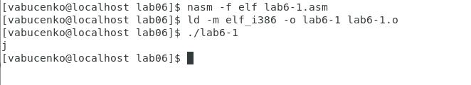

Рис. 1

Попробовала изменить строчки, при выводе ничего не произошло. Создала в Ввела текст программы. Результат получился в обоих(рисслучаях.2)..

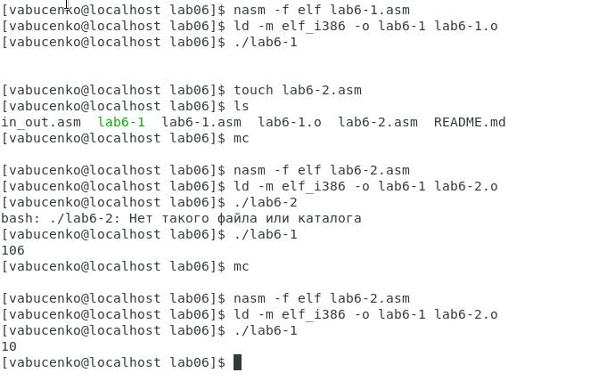

Рис.

2

8

Чем отличается вывод функций iprintLF и iprint?

Переносом строки на следующий абзац.

Создала файл и выполнила арифметическую операцию (рис.3)

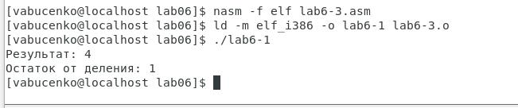

Рис. 3

После чего попробовала сделать другой пример (рис.4)

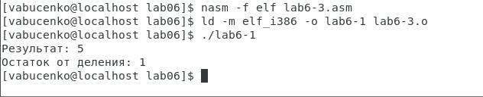

Рис.

4

Далее создала программу, которая по номеру студенческого определяет ва

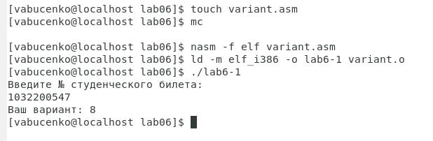

Рис. 5

9

Вопросы:

1. Какие строки листинга 6.4 отвечают за вывод на экран сообщения ‘Ваш вариант:’?

mov eax,rem

call sprint

1. Для чего используется следующие инструкции?

mov ecx, x mov edx, 80 call sread

1. Для чего используется инструкция “call atoi”?
2. Какие строки листинга 6.4 отвечают за вычисления варианта?

xor edx,edx

mov ebx,20

div ebx

inc edx

1. В какой регистр записывается остаток от деления при выполнении инструкции “div

Ebx”?

edx

1. Для чего используется инструкция “inc edx”?

Прибавление 1

1. Какие строки листинга 6.4 отвечают за вывод на экран результата вычислений?

mov eax,rem

call sprint

mov eax,edx 10

call iprintLF

call quit

**5 Выводы**

Научилась использовать арифметические инструкции языка ассемблера NASM

11

**Список литературы**

12